Bài 1) Mục tiêu để đáp ứng được api đưa dữ liệu lên màn hình Quản lý danh sách claim bảo hiểm

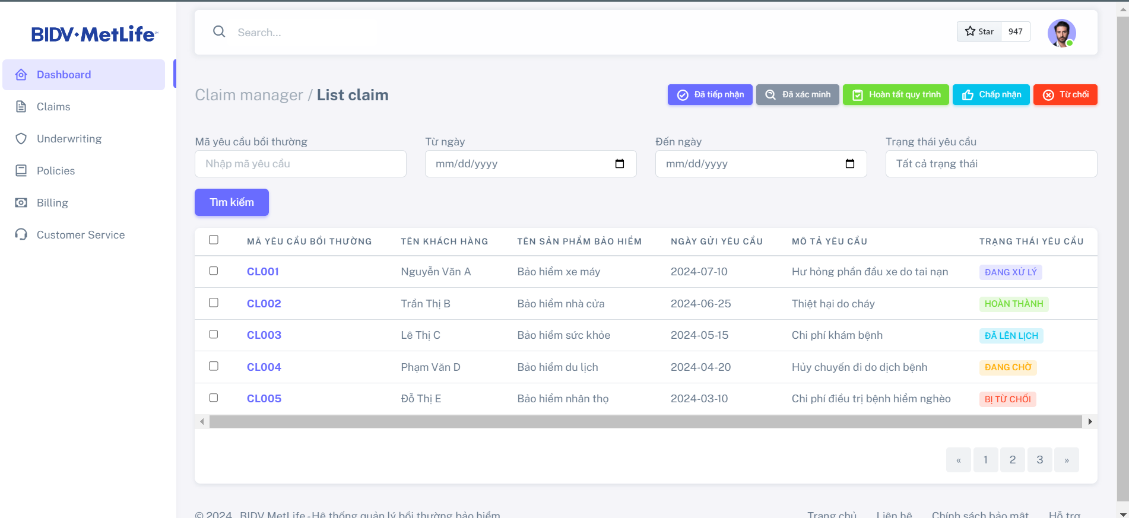

Dựa vào tài liệu hướng dẫn trong folder buổi 25. Hãy thực hiện các yêu cầu sau

1. Sử dụng java script và ajax lấy được thông tin về các trường trong phần tim kiếm của page claim-manager, các trường bao gồm:
   * Mã yêu cầu bồi thường
   * Từ ngày
   * Đến ngày
   * Trạng thái yêu cầu
2. Sử dụng ajax và jquery thực hiện call api từ màn hình claim-manager để lấy ra được tất cả thông tin về claim trong service back-end, hiển thị tại console với câu lệnh console.log(responseClaim)
3. Sử dụng response được trả về từ ý 2 và jquerry hoặc javascript để thực hiện đưa dữ liệu dạng json đã nhận được từ api lên table trong màn hình claim-manager như trong ảnh
4. Sử dụng ajax, jquer lấy các thông tin trên input tìm kiếm và truyền vào body của api để tìm kiếm theo điều kiện
5. Sử dụng các trường totalPage, pageIndex... và các trường khác trong response của api trong ý 2. Phát triển chức năng phân trang cho page

Code hướng dẫn:

<https://github.com/ndkien98/LJAVA2402_V2/tree/master/Buoi19_Spring/claim-manager>

<https://github.com/ndkien98/T3H---UTC_Insurance_claim/tree/master/insurance-claims/insurance-claim>